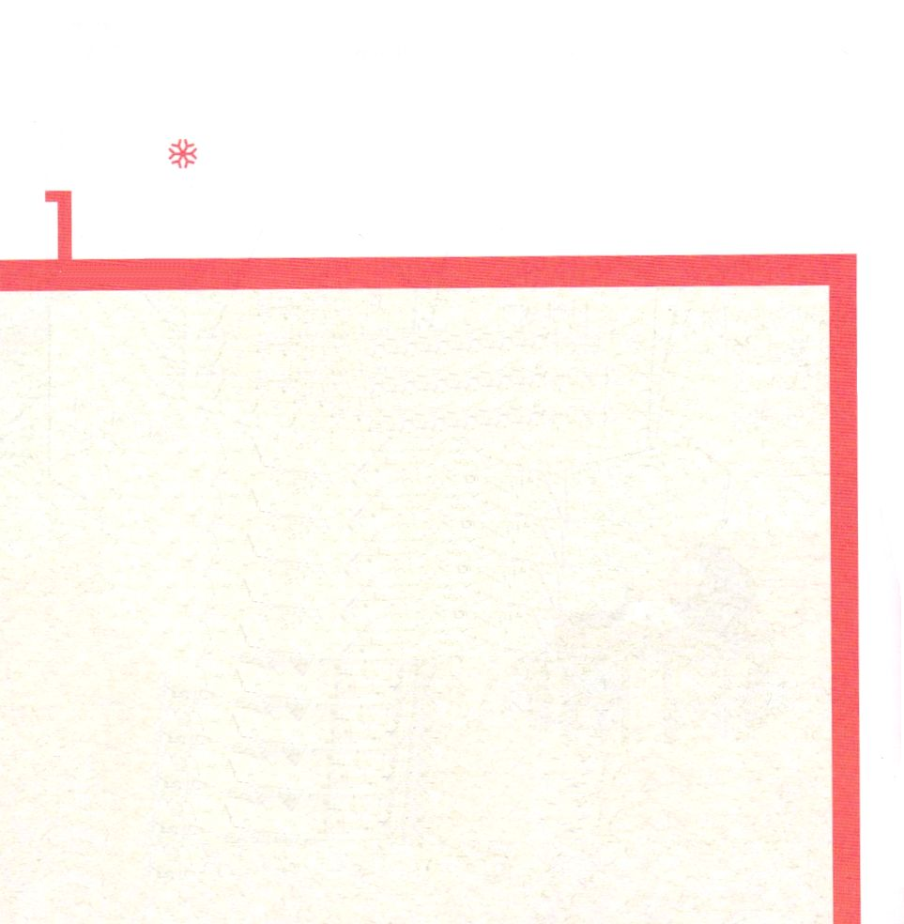

Ⅰサムエル3:19サムエルは成長した。主は彼とともにおられ、彼のことばを一つも地に落とされなかった。

1. サムエルは親の祈りの中にいたRemnantでした
1) ハンナが祈りの答えを通して生んだ息子です(Ⅰサムエル1:1～11)
2) ハンナは答えによって生んだ息子サムエルを神殿にささげるときも祈りました
(Ⅰサムエル2:1～10)

2. 幼い時期にすでにひとり立ちに成功しました
1) サムエルは、契約の箱がある神殿で成長しました(Ⅰサムエル3:1～3)
2) 彼は神様の御声を聞きました(Ⅰサムエル3:4～18)
3) サムエルが成長したとき、主がいつもともにおられて、彼のことばは一つも
地に落とされませんでした(Ⅰサムエル3:19)

3. サムエルが成長した背景があります
1) 家庭には不和がありました(Ⅰサムエル1:1～9)
2) 教会では神様のみことばは、まれにしかありませんでした(Ⅰサムエル3:1～2)
3) しかし、神様のみことばが聞こえて、タラント、ミッション、
天命を発見しました(Ⅰサムエル3:3～18)




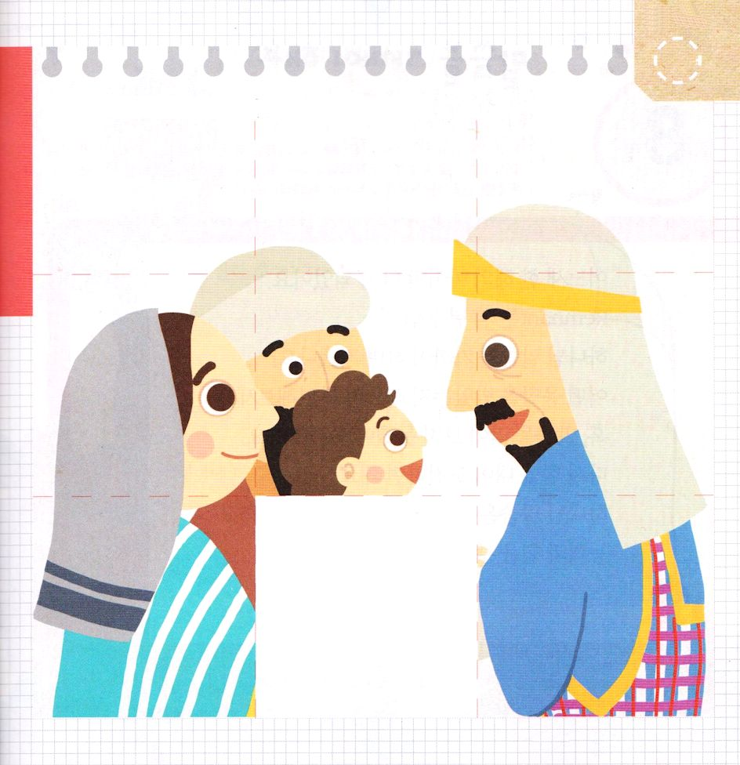

★だいいちサムエル１しょう1１せつを みて ハンナが
かみさまに ささげた いのりを みつけて かいてみましょう

★つぎの ページを つかって えを かんせい しましょう

はる ところ

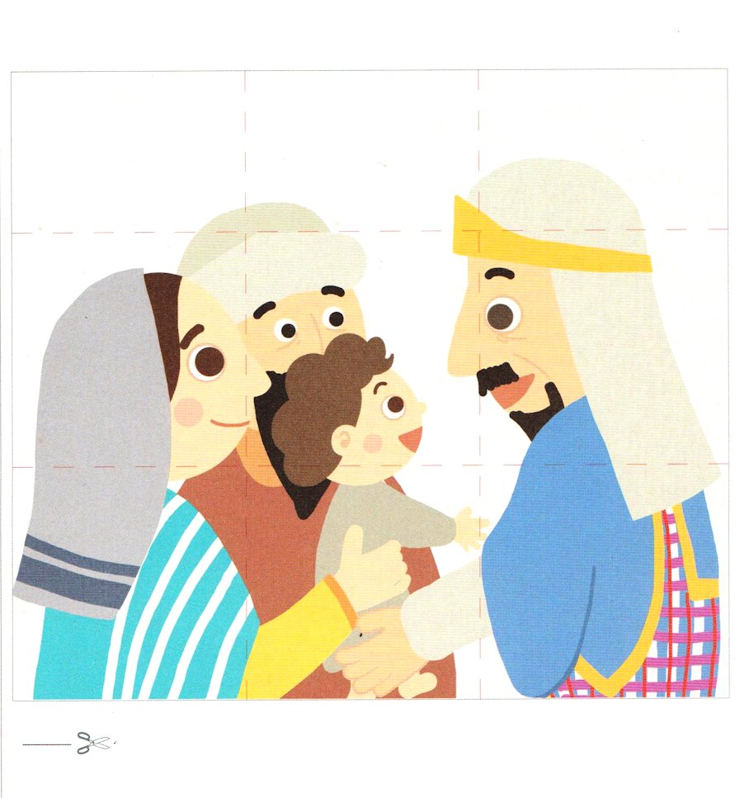
うえの ページの えを かんせいするのに つかって ください



Ⅰサムエル16:1～13 サムエルは油の角を取り、兄弟たちの真ん中で彼に油をそそいだ。主の霊がその日以来、ダビデの上に激しく下った。サムエルは立ち上がってラマへ帰った。(13)

1. サムエルはミツパ運動を起こしました(Ⅰサムエル7:1～17)
1) Remnant運動です
2) RUTC運動です
3) 悔い改めの運動です

2. サムエルは霊的な力を持ちました(Ⅰサムエル7:10)

3. サムエルは神様が望まれる一番大きな働きをしました
1) 神様が備えられた働き人であるダビデに油を注ぎました(Ⅰサムエル16:1～13)
2) 聖霊に満たされたダビデが立琴を手に取ってひいたとき、サウルについていた
わざわいの霊が離れました(Ⅰサムエル16:23)
3) サムエルはダビデに契約の箱の奥義を伝えました。
ダビデは契約の箱のために神殿を準備しました

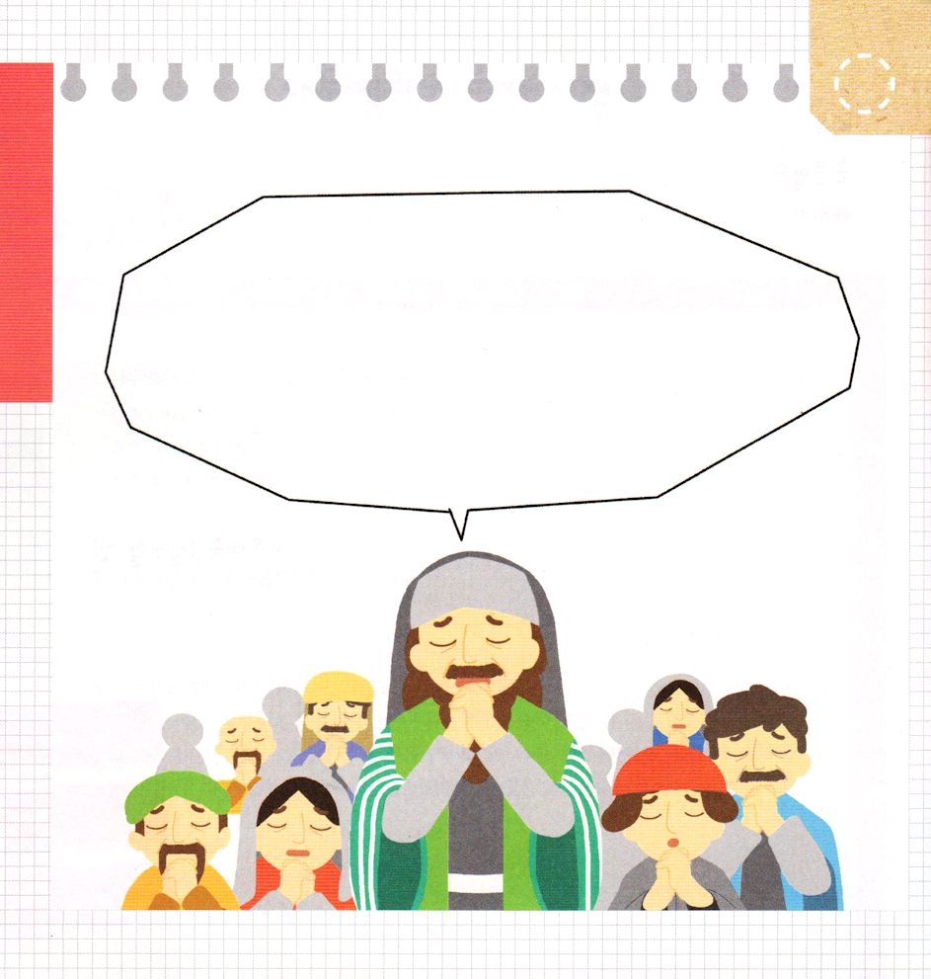


★だいいちサムエル７しょう３せつの みことばを みて
サムエルが かみさまに どんな いのりを したのか かきましょう

サムエルが おこした
ミツパうんどうに ついて
ただしい ことを すべて
えらんでください

１．レムナントうんどうです
２．くらやみを くだく
うんどうです
３．くいあらため うんどう
です
４ からだを けんこうに
する うんどうです



Ⅰサムエル17:1～47 きょう、主はおまえを私の手に渡される。私はおまえを打って、おまえの頭を胴体から離し、きょう、ペリシテ人の陣営のしかばねを、空の鳥、地の獣に与える。すべての国は、イスラエルに神がおられることを知るであろう。この全集団も、主が剣や槍を使わずに救うことを知るであろう。この戦いは主の戦いだ。主はおまえたちをわれわれの手に渡される。」

1. ダビデは羊飼いの時期を霊的準備の最高の時間にしました
1) 正しい心と英知の手で羊飼いの仕事をしました (詩78:70～72)
2) 詩篇を記録しました
3) 彼が賛美をするときにわざわいの霊が離れるほどでした (Ⅰサムエル16:23)

2. ダビデは羊飼いの時期を通して、最高の技能（知識）を備える時間にしました (Ⅰサムエル17:17～18)
1) 最高の羊飼いになりました
2) 最高の祈りの規律を備えるようになりました
3) 最高の賛美を作って歌いました

3. ダビデは時代の最も大きな危機を解決しました(Ⅰサムエル17:1～47)
1) 国、家庭、教会を生かしました
2) 神様の生きておられることと、その方の力をあかししました (伝道)
3) 全世界に彼の働きがうわさになって広がりました(宣教)

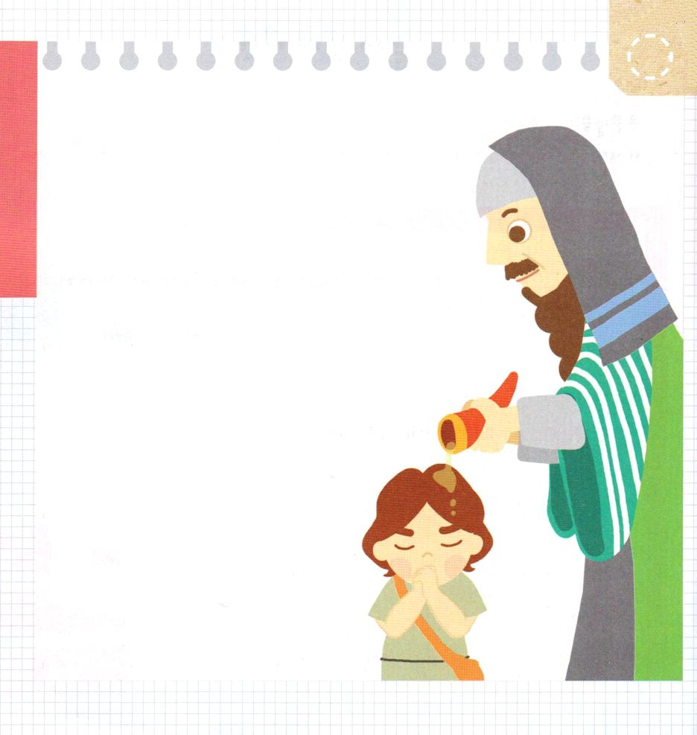
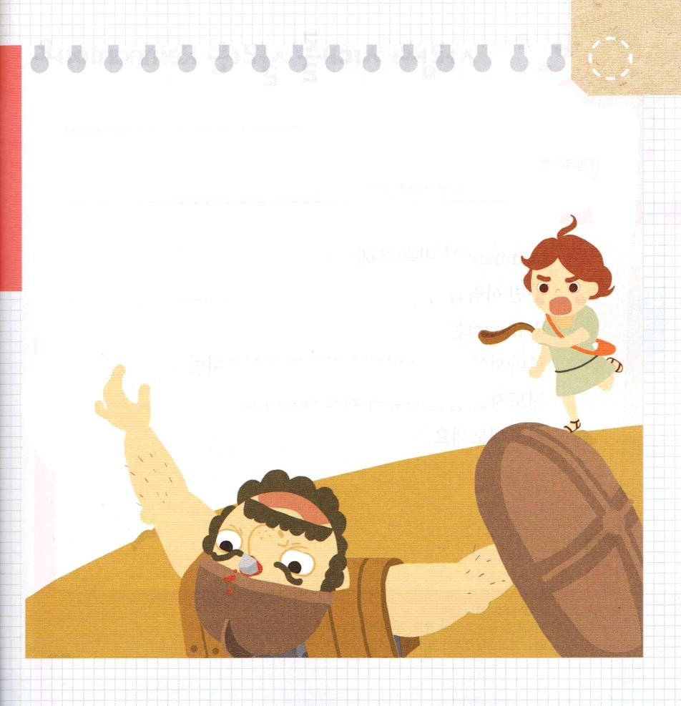

★だいいちサムエル１６しょう１３せつを みて （ ）に
あう ことばを いれましょう

サムエルは（ ）を
とり、きょうだいたちの
まんなかで かれに あぶらを
そそいだ。（ ）が
そのひ いらい、ダビデの うえに
はげしく くだった。
サムエルは たちあがって
ラマへ かえった。
（Iサムエル16:13）

★だいいちサムエル１７しょう４５せつの ダビデの こくはくを
みて （ ）に あう ことばを かきましょう

ダビデは ペリシテじんに いった。「おまえは、
つるぎと、やりと、なげやりを もって、
わたしに むかって くるが、わたしは、
おまえがなぶった イスラエルの せんじんの
かみ、ばんぐんの（ ）に
よって、おまえに たちむかうのだ。
（Iサムエル16:13）



Ⅰサムエル18:6～8 ダビデがあのペリシテ人を打って帰って来たとき、みなが戻ったが、女たちはイスラエルのすべての町々から出て来て、タンバリン、喜びの歌、三弦の琴をもって、歌い、喜び踊りながら、サウル王を迎えた。女たちは、笑いながら、くり返してこう歌った。「サウルは千を打ち、ダビデは万を打った。」サウルは、このことばを聞いて、非常に怒り、不満に思って言った。「ダビデには万を当て、私には千を当てた。彼にないのは王位だけだ。」

1. ダビデは苦難を準備する機会にしました
1) ミカルの助けによって刺客から救い出されました(Ⅰサムエル19:8～17)
2) サウルを避けるためにノブの地に身を避けました(Ⅰサムエル21:1～9)
3) 再びガテ地域に逃げました(Ⅰサムエル21:10～15)
4) アドラムのほら穴に隠れました(Ⅰサムエル22:1～2)
5) モアブのミツパに移動しました(Ⅰサムエル22:3～4)
6) ユダの地ハレテの森へ行きました(Ⅰサムエル22:5)
7) ケイラをペリシテ人から救いました。しかしケイラの民が裏切ることを知ってからは、また逃亡者になりました (Ⅰサムエル23:1～5)
8) マオンの荒野に移動しました(Ⅰサムエル23:24～28)
9) エン・ゲディの荒野でサウル王と対面しました(Ⅰサムエル24:1～22)
10) サムエルを葬って、パランの荒野に下って行きました(Ⅰサムエル25:1)
11) ユダのカルメルでアビガイルに会いました(Ⅰサムエル25:2～44)
12) ジフの荒野でまたサウル王を助けてあげました(Ⅰサムエル26:1～25)
13) ペリシテのガテの王、アキシュに逃げました(Ⅰサムエル27:1～12)

2. 羊飼いの時期に育てた霊的な力が勝利の理由でした(詩78:70～72)

3. ダビデが勝つことができた奥義がありました
1) わざわいの霊が離れ去るほど神様をほめたたえました(Ⅰサムエル16:23)
2) サウル王は霊媒をする女を訪ねていくほど、暗やみに縛られていました。
そのために失敗しました(Ⅰサムエル28:3～14)

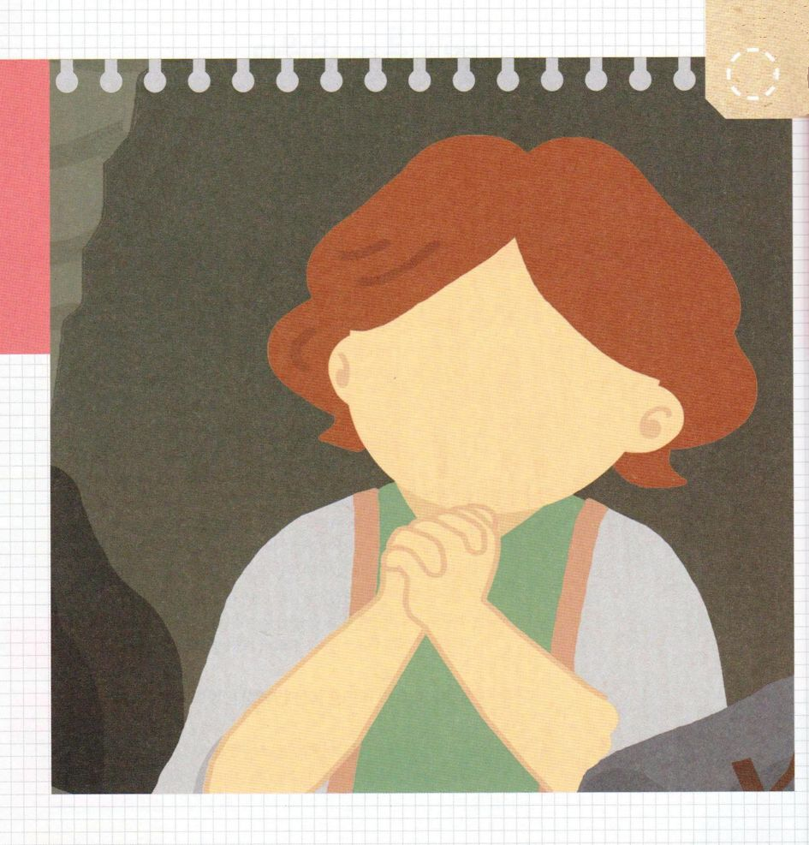
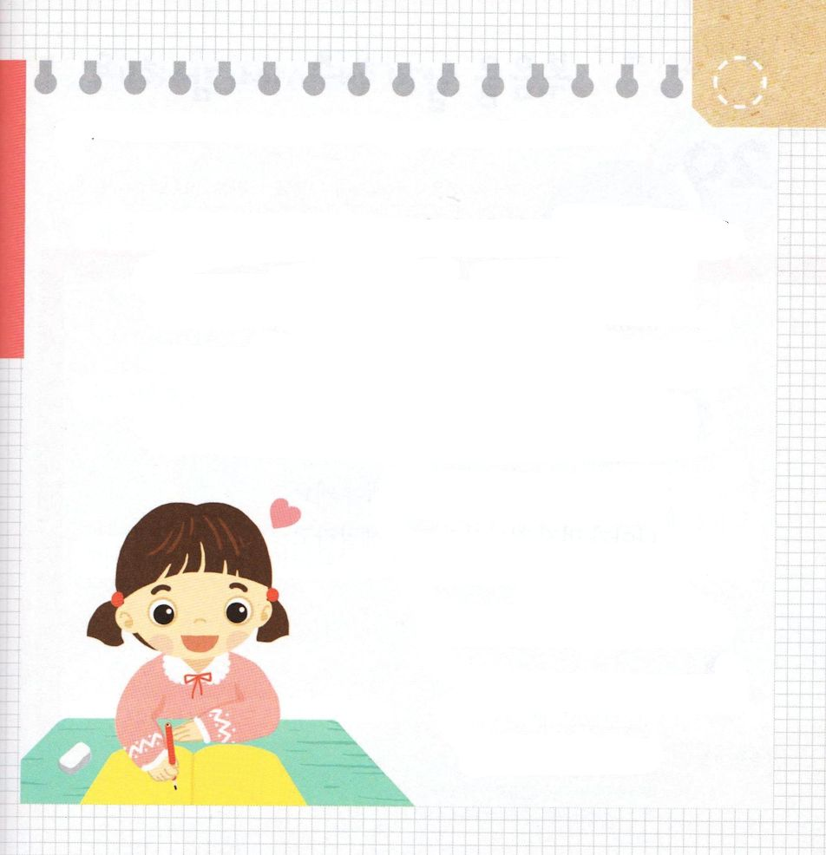

★どんな くるしみの なかでも
かみさまが わたしと ともに
おられることを かくしん
していた ダビデの
かおを かきましょう

★しへん７８へん７０～７２せつの みことばです。
おおきな こえを だして よんでみましょう

しゅは また、しもべダビデを えらび、ひつじの
おりから かれを めし、ちちを のませる
めひつじの ばんから かれを つれてきて、
みたみヤコブと ごじぶんの ものである
イスラエルを ぼくするように された。
かれは、ただしい こころで かれらを ぼくし、
えいちの てで かれらを
みちびいた。

